มีการให้คำปรึกษาแนะนำแนวทางการประกอบอาชีพ ให้กับกลุ่มแม่บ้าน และประชาชน
หมู่ที่ 9 บ้านคลองเพลิน ตำบลร่อนทอง อำเภอบางสะพาน จังหวัดประจวบคีรีขันธ์ โดย นางภิรมย์ อินทรสมมุติ

การทำหญ้าคาตับเพื่อใช้มุงหลังคา

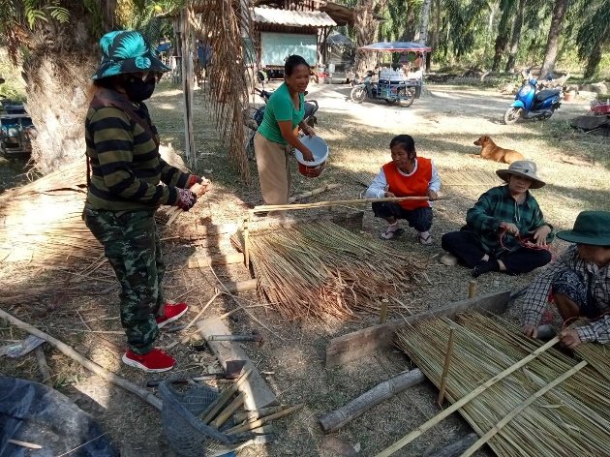
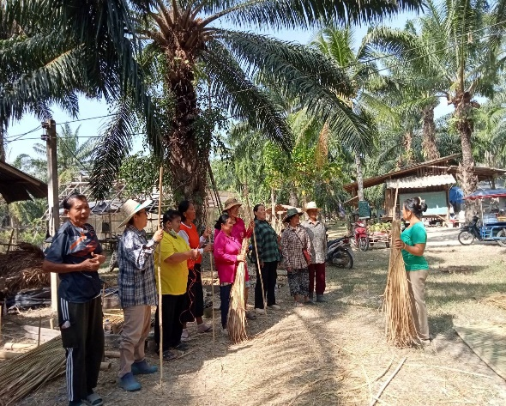

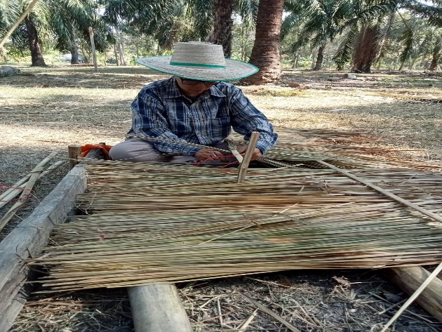
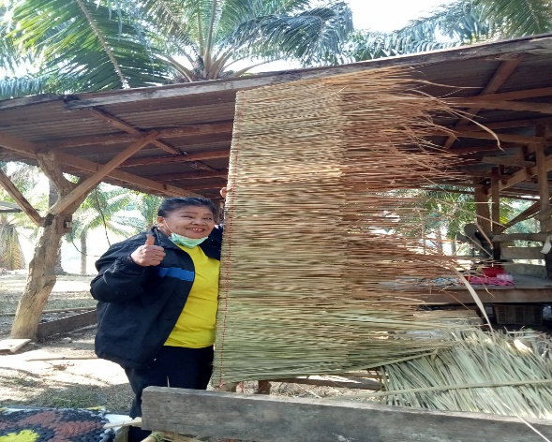

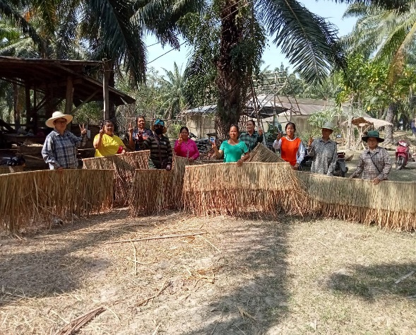
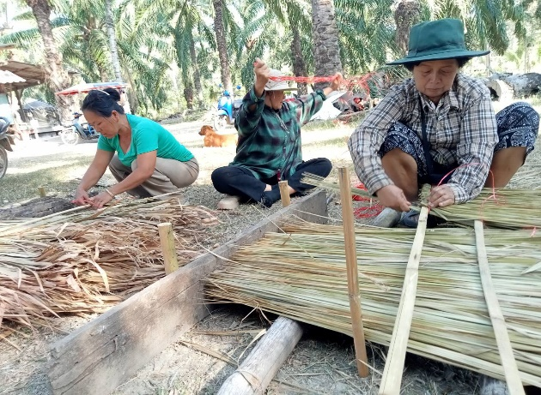

มีการให้คำปรึกษาแนะนำแนวทางการประกอบอาชีพ ให้กับกลุ่มแม่บ้าน และประชาชน
หมู่ที่ 9 บ้านคลองเพลิน ตำบลร่อนทอง อำเภอบางสะพาน จังหวัดประจวบคีรีขันธ์ โดย นางสมจิต แก้วบุตร ศูนย์ฝึกและพัฒนาอาชีพราษฎรไทยบริเวณชายแดนชุมพร

การปลูกผักไฮโดรโปนิกส์

